2005 Réunion Exercice n°3 : Extraits de la notice d’utilisation d’un télescope.
(4 POINTS)

Caractéristiques :

Télescope 114/900
Référence : T41
Télescope Newton à miroir alumine, sur monture équatoriale pour toutes observations :
lunaires, planétaires, stellaires.
Diamètre 114 mm ; Focale 900 mm
Deux oculaires: 6 mm et 20 mm
Grossissements 45×, 150×,
Monture équatoriale avec flexibles, motorisable, trépied aluminium.
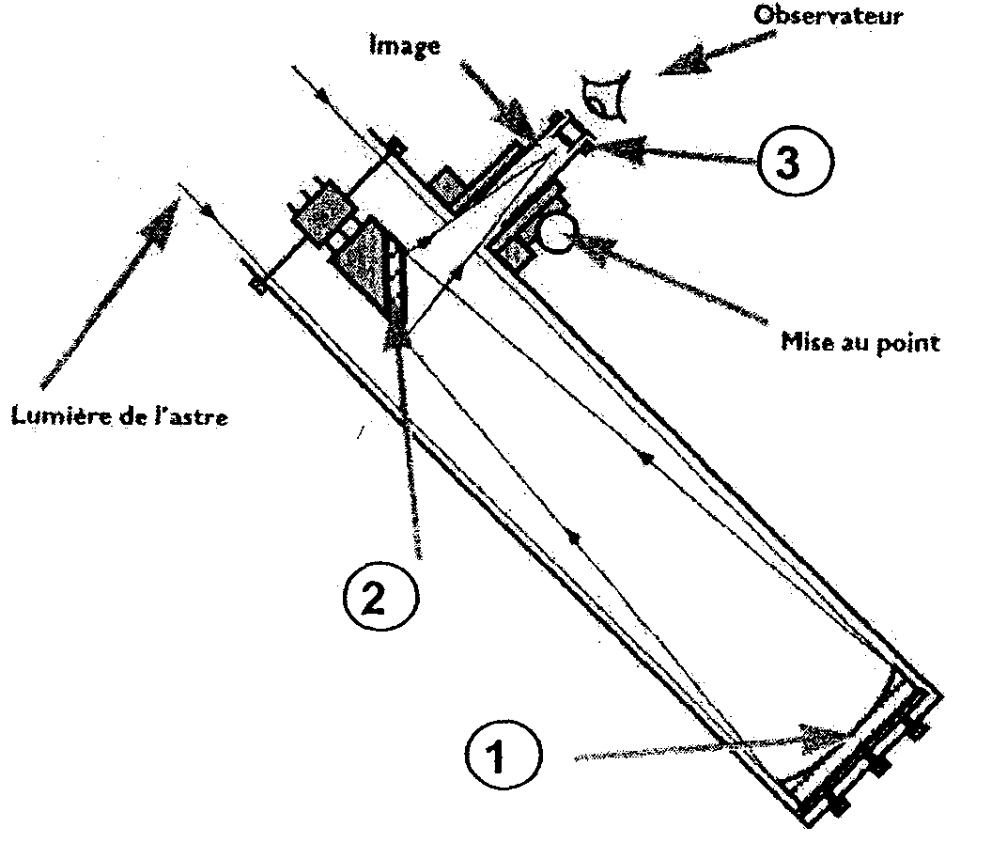

Comment ça marche ?

Le télescope est un système optique conçu pour l'observation des astres. Le télescope que vous avez acheté s'appelle un télescope réflecteur type Newton. C'est un tube ouvert à une extrémité avec un miroir courbe à l'autre.
Les rayons lumineux rentrent par l'extrémité ouverte du tube et viennent frapper le miroir courbe appelé "miroir principal".
Les rayons réfléchis par ce miroir viennent ensuite en frapper un second, appelé " miroir diagonal" (miroir secondaire)
Ce petit miroir plan, placé au centre du tube à 45 degrés, renvoie l'image formée par le miroir principal, sur le côté où on l'observe avec l'oculaire qui joue le rôle de loupe.
Par suite de la courbure du miroir principal, les rayons de lumière sont courbés pour se concentrer en un point. Le miroir principal d'un télescope doit être poli exactement selon la courbure appropriée afin de garantir le point focal correct. Il est très important que les deux miroirs soient dans le bon alignement pour obtenir les meilleurs résultats. (A vérifier régulièrement)
Ce télescope est muni d'une monture équatoriale qui permet le déplacement du tube et
donc l'observation d'un astre dans toutes les directions.
Partie A : Questions sur la notice.

A-1. Nommer sur votre copie les éléments optiques légendés 1, 2, 3 sur le schéma de la notice.

A-2. Que signifient les indications : Diamètre 114 mm, Focale 900 mm ?

A-3. Quel est le nom de la grandeur dont on donne la valeur en mm avec chaque oculaire ?

A-4. Dans la phrase suivante". Par suite de la courbure du miroir principal, les rayons de lumière sont courbés pour se concentrer en un point "

A-4.a) Que représente ce point pour le miroir principal ?
A-4.b) Le mot « courbés » employé à propos des rayons lumineux est impropre. Expliquer ce que veut dire l'auteur de la notice en l'utilisant.

Partie B : Analyse du fonctionnement.

Modélisation du télescope de Newton :

Les notations utilisées dans les questions suivantes font référence au schéma de la feuille annexe à consulter, à compléter et à remettre avec la copie.
Ce schéma ne respecte pas les dimensions.

Dans tout l'exercice, nous modéliserons :

• le miroir principal par un miroir sphérique de sommet S et de foyer F'₁ ;
• l'oculaire par une lentille mince convergente de centre optique O₂ et de focale f ’₂ et dont l'axe optique est perpendiculaire à celui du miroir principal;
• le miroir secondaire par un miroir plan dont le milieu M est placé sur l'axe optique
du miroir principal et sur l'axe optique de l'oculaire.

B-1. Formation des images :
Le télescope est pointé vers un astre. On assimilera l'astre à un objet (AB), situé à l'infini
et vu sous l'angle apparent θ, le point A étant situé sur l'axe du miroir principal.

Le miroir principal donne de l'objet (AB) une image (A₁B₁).

B-1.a) Dans le télescope "114/900", quelle est la valeur de la distance A₁S ?
Justifier brièvement.

B-1.b) (A₁B₁) joue le rôle d'objet pour le miroir secondaire qui en donne une
image (A₂B₂).

Construire sur le schéma de la feuille annexe à remettre avec la copie, l'image (A₂B₂).
Justifier brièvement.

(A₂B₂) est examinée à travers l'oculaire qui en donne une image définitive (A'B’) à l'infini.

B-1.c) Placer les foyers image F'₂ et objet F₂ de l'oculaire pour que l'image définitive soit rejetée à l'infini.

B-1.d) Construire deux rayons émergents de l'oculaire et issus de B₂ ;

B-1.e) Construire, à travers la totalité de l'instrument, la marche du faisceau
lumineux issu de B et limité par les deux rayons incidents fléchés.

B-2. Grossissement:

L'observateur qui regarde dans le télescope voit l'image définitive sous l'angle θ'.
On définit le grossissement dans le cas d'une vision à l'infini G =; θ et θ' sont exprimés
en radian.

B-2.a) Établir que G est aussi égal au quotient de la distance focale du miroir principal par celle de l'oculaire (les angles sont petits : sinθ ≈ tan θ ≈ θ (rad)).

B-2.b) Quel oculaire doit-on choisir pour que le grossissement soit 150× ?
Télescope de Newton
Feuille Annexe
faisceau lumineux issu de B placé à l'infini

Annexe
B₁
A₁
O₂
θ

M
S

